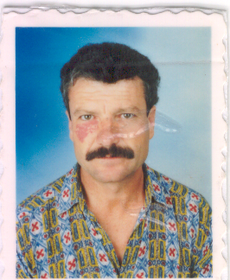
pai
pa | pe | pi | po | pu
________ | _________ | _________ | _________ | _________
_________ | _________ | _________ | _________ | _________
___

É o pai da Joana. A Joana é muito amiga do pai.

___________________________________________________________________

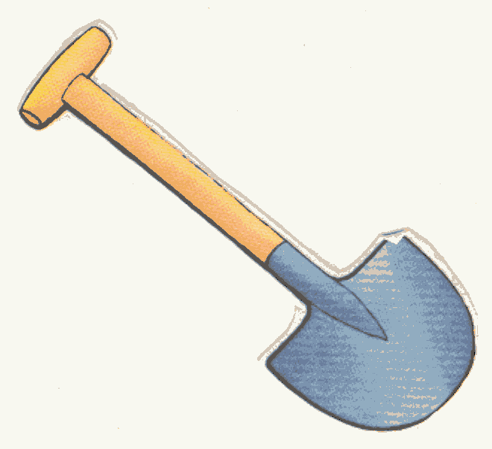 |  | 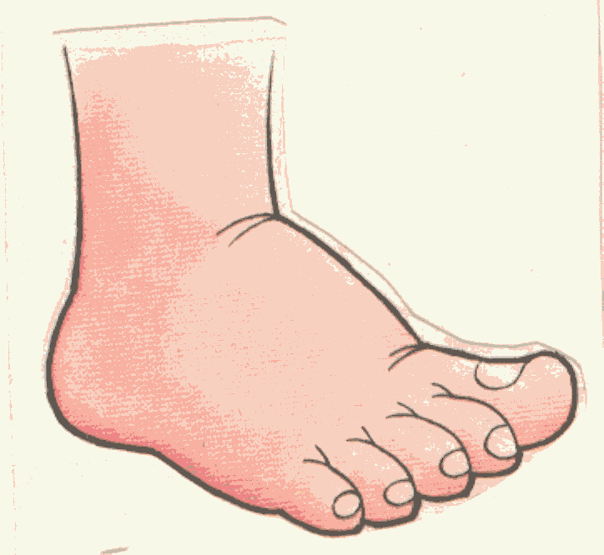 |  |  |  | 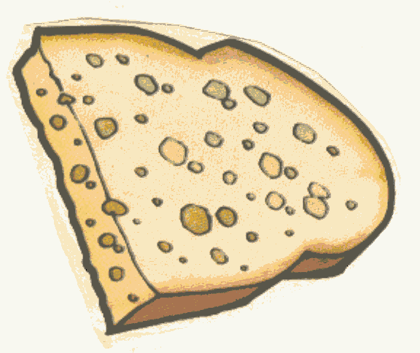
pá |  | pé |  | pato |  | pão
Lê, copia e ilustra:

pai |  | A Joana dá o sapato ao pai.  _____________________________________  _____________________________________
sapato |  | O pai põe o sapato no pé da Joana.  _____________________________________  _____________________________________
pé |  | A Joana não gosta do sapato no pé.  _____________________________________  _____________________________________

